
SUSUNAN PEGAS
KELOMPOK :
- 4.
- 5.
- 6.
Lembar Kerja Peserta Didik
- Tujuan Kegiatan
- Menemukan konsep pertambahan panjang pegas yang disusun secara seri
- Menemukan konsep pertambahan panjang pegas yang disusun secara paralel
- Menjelaskan konsep gaya tarik pada pegas yang dirangkai seri
- Menjelaskan konsep gaya tarik pada pegas yang dirangkai paralel
- Membandingkan pegas yang seri dan paralel
- Menyelesaikan soa-soal yang berkaitan dengan susunan pegas.
STIMULASI

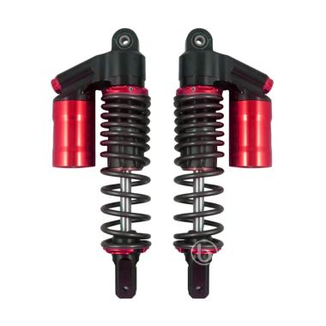
Didalam dunia otomotif manfaat pegas tidak bisa diganggu gugat. Penggunnaan shock breaker ini pada suatu kendaraan sudah mutlak menggunakan pegas dan juga gaya pegas. Dengan adanya pegas pada kendaraan bermotor. Maka kenyamanan dari kendaraan bermotor akan selalu terjaga. Ketika kendaraan bermotor melaju dijalan yang berlubang maka pegas akan bekerja, sehingga dapat meredam guncangan- guncangan yang muncul pada kendaraan bermotor. Karena itu penggunaan pegas akan semakin meningkatkan kenyamanan saat berkendara. Selain itu pegas pada kendaraan bermotor juga memiliki manfaat untuk menjaga kestabilan dari kendaraan bermotor ketika sedang bermanuver, seperti berbelok dan juga melaju dengan kecepatan tinggi.
IDENTIFIKASI MASALAH

Tuliskan hipotesis dari masalah yang akan kita pecahkan.

PENGUMPULAN DATA

- Alat/Bahan
Aplikasi Phet Interactive Simulation
- Prosedur
- Bukalah aplikasi Phet Interactive Simulation pada komputer,
- Klik menu “Play With Simulations”, kemudian pilih sub menu “Fisika”
- Lalu pilihlah simulasi “Hukum Hooke”,
- Klik tombol “Play” pada tampilan simulasi hukum hooke, untuk memulai menjalankan program,
- Pilih Pengantar, sehingga muncul tampilan sbb :
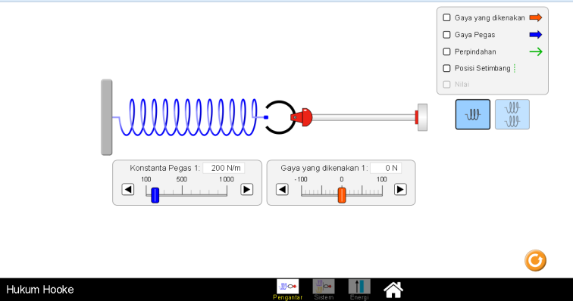
- Klik pengaturan pada kategori ini adalah sistem.
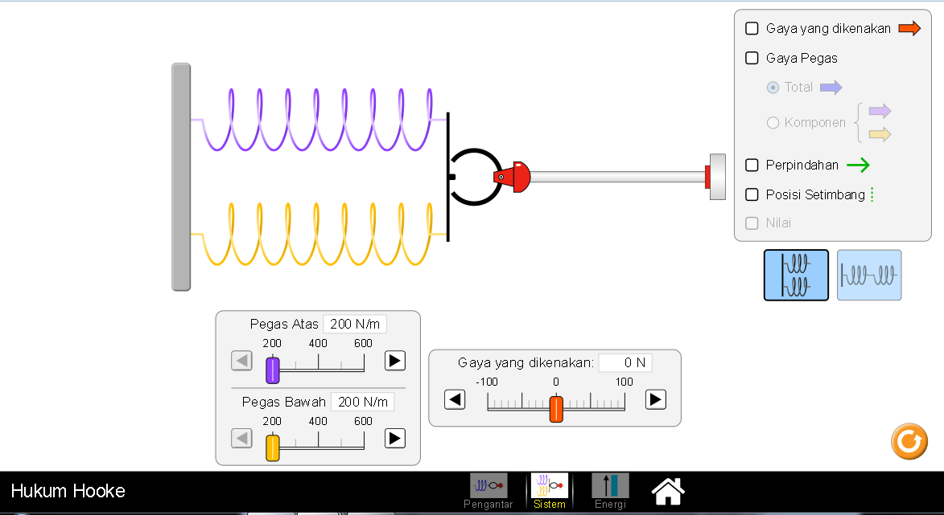
- Beri tanda centang (√) pada box Gaya yang dikenakan, Gaya Pegas , Posisi Setimbang dan Nilai,
- Pilih susunan pegas paralel
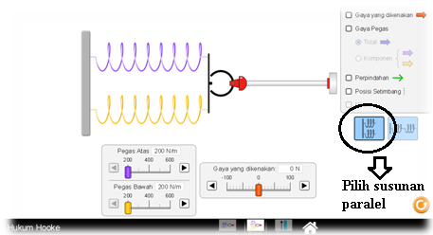
- Tetapkan nilai konstanta pegas 250 N/m untuk sistem pegas yang atas dan 325 N/m untuk sistem pegas yang bawah.
- Tariklah pegas dengan gaya 10 N dengan cara mengubah posisi tombol merah pada kotak “Gaya yang dikenakan”. Amatilah berapa nilai gaya pegas (gaya yang dilakukan oleh pegas kepada pemberi gaya)
- Lakukan langkah no.8 dengan mengganti nilai gaya menjadi 25 N, 40 N, 50 N, dan 65 N
- Ulangi langkah no 4 s.d 6 dengan menetapkan nilai konstanta pegas 500 N/m untuk sistem pegas yang atas dan 850 N/m untuk sistem pegas yang bawah,
- Masukan hasil pengamatan pada Tabel.
- Ganti susunan pegas menjadi seri

- Data Hasil Percobaan
  - Tabel rangkaian seri
K₁ =........ N/m
K₂ =........ N/m
No | F (N/m) | $∆x$(m) | $$\frac{1}{k_{1}}$$ | $$\frac{1}{k_{2}}$$ | $$\frac{1}{k_{1}}+\frac{1}{k_{2}}$$ | $$k_{s}=\frac{F}{∆x}$$ | $$\frac{1}{k_{s}}$$
1
2
3
4
5

  - Tabel rangkaian seri
K₁ =........ N/m
K₂ =........ N/m
No | F (N/m) | $∆x$(m) | $$k_{1}$$ | $$k_{2}$$ | $${k_{1}+k}_{2}$$ | $$k_{p}=\frac{F}{∆x}$$
1
2
3
4
5

PENGOLAHAN DATA

  - Berdasarkan data pada tabel, bagaimana besarnya nilai gaya pegas jika gaya yang dikenakan pada pegas semakin besar ?

  - Apakah perbedaan jeniss pegas ( yang ditunjukkan oleh perbedaan nilai konstanta pegas) berpengaruh terhadap nilai gaya pegas? Mengapa demikian?

  - Buatlah grafik hubungan antara $∆x$ dengan F tentukan nilai konstanta pegasnya?

  - Tulislah bunyi hukum hooke dengan bahasamu sendiri !

PEMBUKTIAN

Hukum Hooke
Hubungan antara berat beban dengan pertambahan panjang pegas dinyatakan oleh.................. Pada hukum hooke menyatakan bahwa besar berat ......... berbanding lurus dengan .................................Hukum hooke dapat dinyatakan dengan persamaan sebagai berikut.
F = ............

Berdasarakan hasil diskusi, apakah hipotesismu terbukti? Buatlah kesimpulannya !

KESIMPULAN

